Урок 8 клас ____________ (дата)

Тема : Практична робота №14 «Розв’язування задач на обчислення»
Мета :
- навчальна: сформувати практичні навики розв’язування завдань на обчислення в електронних таблицях;
- розвиваюча: розвивати пам’ять, мислення, увагу, інтерес до вивчення інформатики;
- виховна: виховувати охайність уважність, інформаційну культуру.
Обладнання: комп’ютери кабінету з виходом в мережу Інтернет, мультимедійний проектор, презентація уроку, електронні матеріали (ФАЙЛИ-ЗАГОТОВКИ) до підручника "ІНФОРМАТИКА 8 КЛАС" Морзе Н.В., Берна О.В., Вембер В.П.

Завантажити можна за посиланням:
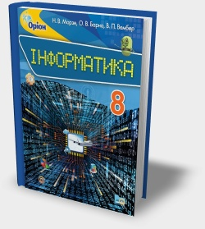
Тип уроку: урок формування умінь і навичок.

(конспект уроку та презентація розроблені на основі матеріалу підручника «Інформатика (Морзе, Барна, Вембер) 8 клас»)

ХІД УРОКУ
І. Організаційний етап
1) Привітання із класом
2) Повідомлення теми і мети уроку

ІІ. Актуалізація опорних знань учнів
1. Повторення :
- Як записувати абсолютні, відносні та комбіновані посилання у формулах?
- Як використовувати автозаповнення для копіювання формул?
- Як застосувати вбудовані функції для опрацювання даних?

2. Інструктаж з Правил техніки безпеки
- Формування умінь і навичок
Практична робота №14 «Розв’язування задач на обчислення»

Увага! Під час роботи з комп’ютером дотримуйтеся правил безпеки та санітарно-гігієнічних норм. (Інструктаж з правил техніки безпеки)
Хід роботи
(завдання з підручника с. 206-207)

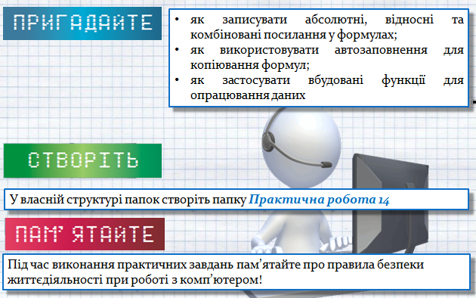

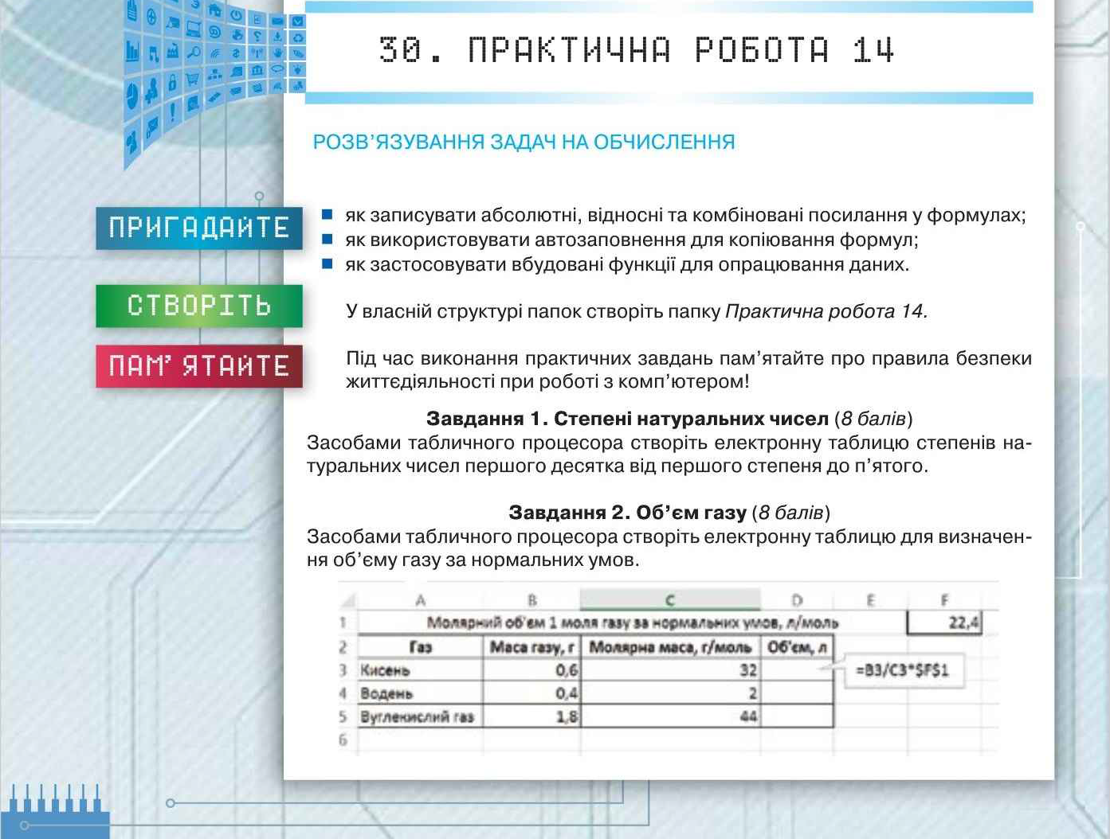

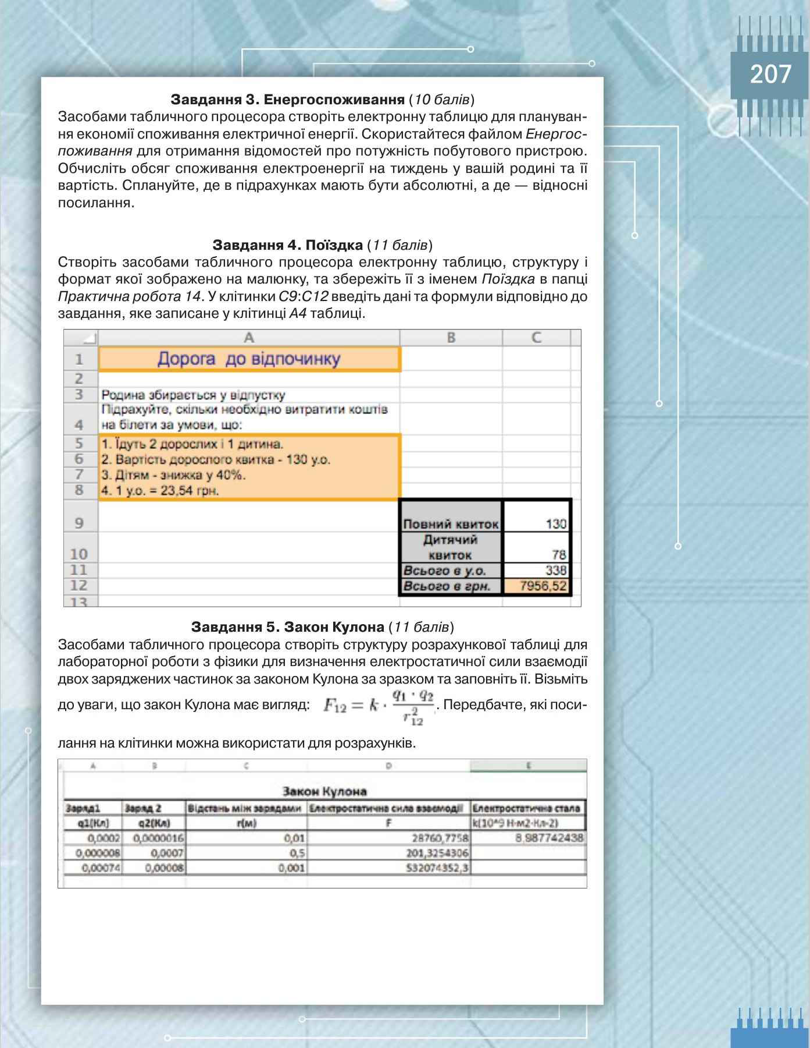

Додатки до практичної роботи викачайте тут.
Файл Енергоспоживання


- Підсумок уроку
Оголошення оцінок за практичну роботу

Рефлексія
- мені було незрозуміло…;
- у мене виникли такі запитання…;
- я не впорався з такими завданням…;
- мені сподобалось і я буду використовувати…


- Домашнє завдання
Повторити матеріал підручника п.29

